VISTO 1

Nome - Arthur Palacio Barbosa Moulepes

Data - 13/08/2024

Slide

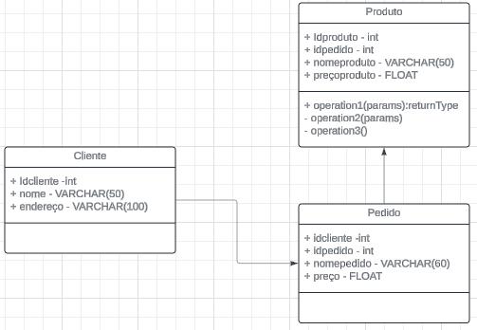

1- Atividade 1

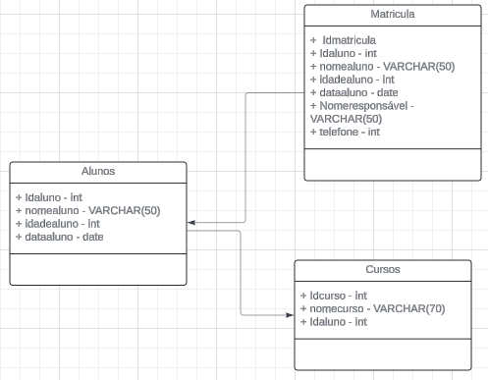

2- Hospital

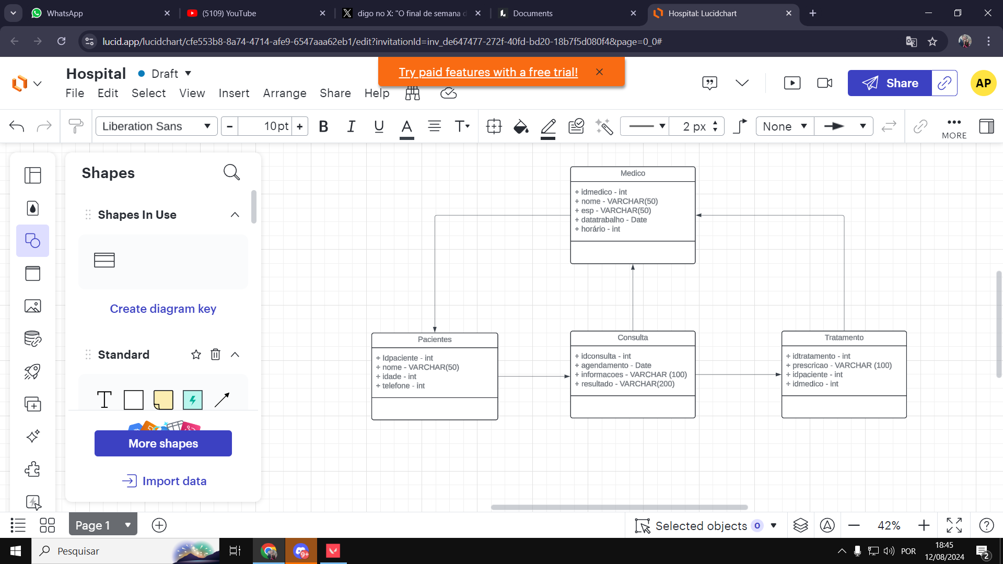

4- Biblioteca

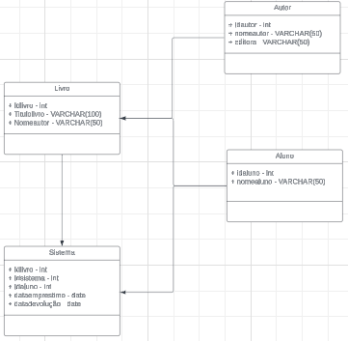

3- Restaurante

